**人脸识别**

**任务描述**

识别人脸并将识别的人名结果绘制到图片上。

**相关知识**

在前面的关卡中，我们学会了人脸检测和人脸识别。现在让我们整合之前学到的内容，完成一个完整的人脸识别流程，并将识别的人名结果绘制到图片上。

给定一系列已知的人脸图片和一系列未知的人脸图片，通过人脸识别技术，自动化的识别出未知人脸图片中包含人脸的名字，主要分为以下五个流程：

1. 导入已知图片
2. 编码已知图片
3. 导入未知图片
4. 遍历识别
5. 绘制姓名和人脸

我们以《军师联盟》中的四个人物：曹操、司马懿、张春华和荀彧为例。讲解以上五个步骤。

**1. 导入已知图片**

首先，我们准备已经名字的图片，如下：

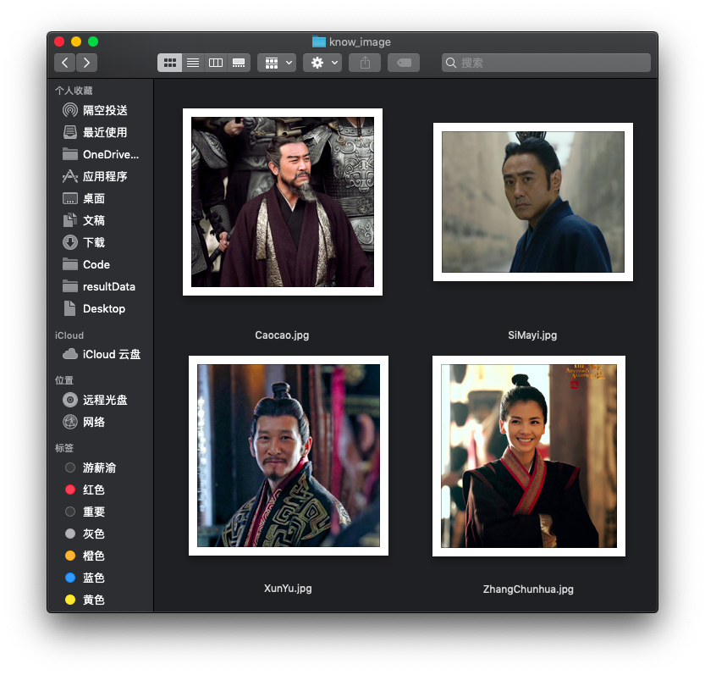

使用load_image_file导入这些图片，代码如下：

1. # 加载已知图片
2. known_image_cc = face_recognition.load_image_file("./step3/know_image/Caocao.jpg")
3. known_image_xy = face_recognition.load_image_file("./step3/know_image/XunYu.jpg")
4. known_image_smy = face_recognition.load_image_file("./step3/know_image/SiMayi.jpg")
5. known_image_zch= face_recognition.load_image_file("./step3/know_image/ZhangChunhua.jpg")

**2. 编码已知图片**

然后，使用face_encodings对图片进行编码，获取128维特征向量。同时，之后我们需要遍历已经照片来识别，所以先将已知人脸存为数组。

代码如下：

1. # 对图片进行编码，获取128维特征向量
2. caocao_encoding = face_recognition.face_encodings(known_image_cc)[0]
3. xy_encoding = face_recognition.face_encodings(known_image_xy)[0]
4. zys_encoding = face_recognition.face_encodings(known_image_smy)[0]
5. cyz_encoding = face_recognition.face_encodings(known_image_zch)[0]
6. # 存为数组以便之后识别
7. known_faces = [
8. caocao_encoding,
9. xy_encoding,
10. zys_encoding,
11. cyz_encoding
12. ]

**3. 导入未知图片**

准备好已知图片信息之后，我们加载将要识别的未知图片：

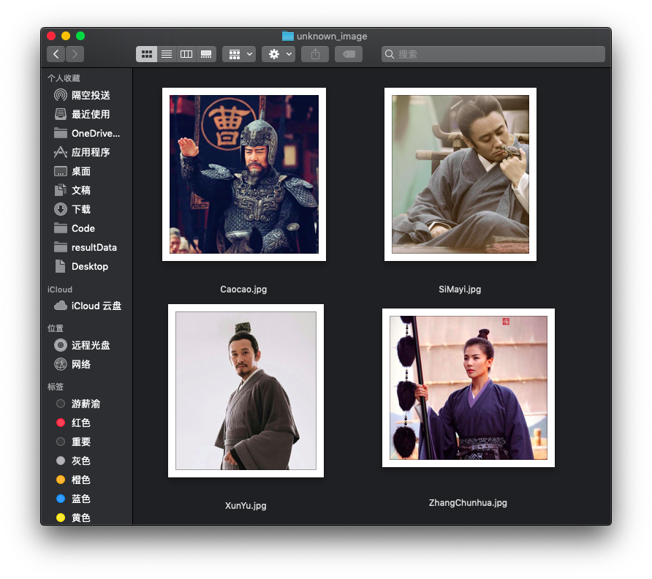

四张照片分布对应于不同的已知照片中的任务。

代码如下：

1. # 加载待识别图片
2. unknown_image_1 = face_recognition.load_image_file(
3. "./step3/unknown_image/Caocao.jpg")
4. unknown_image_2 = face_recognition.load_image_file(
5. "./step3/unknown_image/SiMayi.jpg")
6. unknown_image_3 = face_recognition.load_image_file(
7. "./step3/unknown_image/ZhangChunhua.jpg")
8. unknown_image_4 = face_recognition.load_image_file(
9. "./step3/unknown_image/XunYu.jpg")
10. unknown_faces = [
11. unknown_image_1,
12. unknown_image_2,
13. unknown_image_3,
14. unknown_image_4
15. ]

**4. 遍历识别**

遍历未知图片，对每一种未知图片，获取其人脸位置和特征向量。将得到的位置图片特征向量与所有已知的特征向量进行比较，判断是否为同一个人。需要注意的是这里我们设置 tolerance 为0.5，实际应用时，可以根据自己对准确度的要求，进行调整。

1. # 初始化一些变量
2. face_locations = []
3. face_encodings = []
4. face_names = []
5. frame_number = 0
6. for frame in unknown_faces:
7. face_names = []
8. # 获取人脸区域位置
9. face_locations = face_recognition.face_locations(frame)
10. # 对图片进行编码，获取128维特征向量
11. face_encodings = face_recognition.face_encodings(frame, face_locations)
12. for face_encoding in face_encodings:
13. # 识别图片中人脸是否匹配已知图片
14. match = face_recognition.compare_faces(
15. known_faces, face_encoding, tolerance=0.5)

得到是否是同一个人的结果之后，我们可以对应其姓名，添加到face_names数组中。

代码如下：

1. name = None
2. if match[0]:
3. name = "Caocao"
4. elif match[1]:
5. name = "XunYu"
6. elif match[2]:
7. name = "SiMayi"
8. elif match[3]:
9. name = 'ZhangChunhua'
10. else:
11. name = 'Unknown'
12. face_names.append(name)

**5. 绘制姓名和人脸**

得到对应的人脸识别结果之后，我们将遍历每一张未知图片中的人脸，通过 OpenCV 的rectangle绘制脸部区域框和putText对应的人名。

代码如下：

1. # 结果打上标签
2. for (top, right, bottom, left), name in zip(face_locations, face_names):
3. # 绘制脸部区域框
4. cv2.rectangle(frame, (left, top), (right, bottom), (0, 0, 255), 2)
5. # 在脸部区域下面绘制人名
6. cv2.rectangle(frame, (left, bottom - 25),
7. (right, bottom), (0, 0, 255), cv2.FILLED)
8. font = cv2.FONT_HERSHEY_DUPLEX
9. cv2.putText(frame, name, (left + 6, bottom - 6),
10. font, 0.5, (255, 255, 255), 1)

最后，再将绘制完成的代码展示或者保存。

**完整代码示例**

整合以上五个步骤，完整的代码示例如下：

1. import face_recognition
2. import cv2
3. # 加载已知图片
4. known_image_cc = face_recognition.load_image_file(
5. "./step3/know_image/Caocao.jpg")
6. known_image_xy = face_recognition.load_image_file(
7. "./step3/know_image/XunYu.jpg")
8. known_image_smy = face_recognition.load_image_file(
9. "./step3/know_image/SiMayi.jpg")
10. known_image_zch = face_recognition.load_image_file(
11. "./step3/know_image/ZhangChunhua.jpg")
12. # 对图片进行编码，获取128维特征向量
13. caocao_encoding = face_recognition.face_encodings(known_image_cc)[0]
14. xy_encoding = face_recognition.face_encodings(known_image_xy)[0]
15. zys_encoding = face_recognition.face_encodings(known_image_smy)[0]
16. cyz_encoding = face_recognition.face_encodings(known_image_zch)[0]
17. # 存为数组以便之后识别
18. known_faces = [
19. caocao_encoding,
20. xy_encoding,
21. zys_encoding,
22. cyz_encoding
23. ]
24. # 加载待识别图片
25. unknown_image_1 = face_recognition.load_image_file(
26. "./step3/unknown_image/Caocao.jpg")
27. unknown_image_2 = face_recognition.load_image_file(
28. "./step3/unknown_image/SiMayi.jpg")
29. unknown_image_3 = face_recognition.load_image_file(
30. "./step3/unknown_image/ZhangChunhua.jpg")
31. unknown_image_4 = face_recognition.load_image_file(
32. "./step3/unknown_image/XunYu.jpg")
33. unknown_faces = [
34. unknown_image_1,
35. unknown_image_2,
36. unknown_image_3,
37. unknown_image_4
38. ]
39. # 初始化一些变量
40. face_locations = []
41. face_encodings = []
42. face_names = []
43. frame_number = 0
44. for frame in unknown_faces:
45. face_names = []
46. # 获取人脸区域位置
47. face_locations = face_recognition.face_locations(frame)
48. # 对图片进行编码，获取128维特征向量
49. face_encodings = face_recognition.face_encodings(frame, face_locations)
50. for face_encoding in face_encodings:
51. # 识别图片中人脸是否匹配已知图片
52. match = face_recognition.compare_faces(
53. known_faces, face_encoding, tolerance=0.5)
54. name = None
55. if match[0]:
56. name = "Caocao"
57. elif match[1]:
58. name = "XunYu"
59. elif match[2]:
60. name = "SiMayi"
61. elif match[3]:
62. name = 'ZhangChunhua'
63. else:
64. name = 'Unknown'
65. face_names.append(name)
66. # 结果打上标签
67. for (top, right, bottom, left), name in zip(face_locations, face_names):
68. if not name:
69. continue
70. # 绘制脸部区域框
71. cv2.rectangle(frame, (left, top), (right, bottom), (0, 0, 255), 2)
72. # 在脸部区域下面绘制人名
73. cv2.rectangle(frame, (left, bottom - 25),
74. (right, bottom), (0, 0, 255), cv2.FILLED)
75. font = cv2.FONT_HERSHEY_DUPLEX
76. cv2.putText(frame, name, (left + 6, bottom - 6),
77. font, 0.5, (255, 255, 255), 1)
78. # 显示图片
79. image_rgb = cv2.cvtColor(frame, cv2.COLOR_BGR2RGB)
80. cv2.imshow("laugh.jpg", image_rgb)
81. cv2.waitKey(0)

完成了整个流程，看看人脸识别的效果吧：



**编程要求**

根据提示，在右侧编辑器补充代码，识别人脸并绘制人脸区域和名字，具体任务如下：

1. 导入已知图片，图片路径已经指定；
2. 对导入的已知图片进行编码，获得特征向量；
3. 将已经图片编码存为数组known_faces；
4. 导入未知图片，图片路径也已经指定；
5. 将未知图片存为数组unknown_faces；
6. 对于每一张未知图片，获取其人脸区域face_locations以及特征编码face_encodings；
7. 对于图片中的每一个人脸编码，识别图片中人脸是否匹配已知图片；
8. 将匹配的图片，与名字一一对应；
9. 绘制脸部区域框并在在脸部区域下面绘制人名。